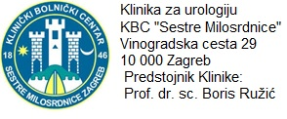

INFORMACIJE O OPERATIVNOM ZAHVATU

Operativno odstranjenje testisa – radikalna orhidektomija
Kod Vas je dijagnosticiran tumor testisa.
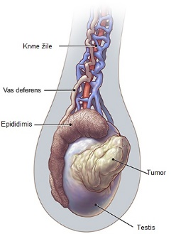
Tumor testisa najčešće je zloćudna bolest te u slučaju da se ne liječi pravovremeno može doći do smrtnoga ishoda. Rjeđi su dobroćudni tumori ali iste je ponekad teško razlikovati od zloćudnih.
Napominjemo da se radi o brzoprogresivnoj bolesti koju je nužno početi liječiti što prije.
Mogućnosti terapije
Mogućnosti terapije baziraju se na proširenost bolesti kao i na druge popratne bolesti. S obzirom na navedeno mi Vam preporučujemo operativno odstranjenje testisa sa tumorom. Napominjemo da je moguće da je Vaš tumor dobroćudan što je rijetko ali po našoj procjeni rizik da je tumor zloćudan je prevelik da bismo odustali od operativnog zahvata.
Vaš očekivani boravak u bolnici je od 3-5 dana.
Da li će biti potrebni daljnji terapijski postupci (naknadna operacija, zračenje ili sistemska kemoterapija) biti će poznato tek nakon mikroskopske obrade operativno odstranjenog tkiva tumora.

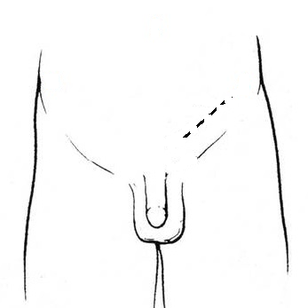
Liječnik će odstraniti Vaš testis. Rez će biti pozicioniran kako je prikazano na slici na strani oboljeloga testisa. Šavi će se vaditi osmi dan nakon operacije.
Uspjeh operacije, ukoliko se učini pravovremeno, vrlo je dobar.

Koje komplikacije mogu nastati?
Vrlo rijetko može doći do ozljede okolnih organa, krvnih žila , i živaca.
Krvarenja, iako rijetka, ponekad mogu zahtijevati transfuziju krvi te u iznimno rijetkim slučajevima i potrebu za ponovnim operativnim zahvatom te iznimno i smrti.
Isto tako , kao i kod svake operacije , može doći do smetnje u zarašćivanju rane ili stvaranja krvnog ugruška (hematoma) u područja operacije, što tada ponekad zahtjeva dodatan zahvat. Kao i poslije svake operacije , može doći do stvaranja ugruška u venama (tromboze) te odvajanja tih ugrušaka prema plućima tj. plućne embolije što je po život opasno stanje.
Neplodnost, ako se odstranjuje samo jedan testis, je rijetko osim u slučajevima gdje postoji ranija bolest drugoga testisa. Preporučamo da pohranite spermu u banku sperme.
Da bi se rizik tromboze smanjio na minimum , prije operacije dobiti će te sredstvo za „razrjeđenje“ krvi kao i elastične zavoje na obje noge.
Pojave bruha na mjestu operacije rijetka je komplikacija kao i postoperativna kronična bol.
Bakterijske upale nakon operacije su rijetke ali iste mogu biti opasne po život.

